Комментарии к тестовому заданию (SiberSystems)

***Общие положения***

В основе решения лежит идея того, что элементы в каждом из списков уже упорядочены, значит, можно сравнивать элемент каждого из списков с двумя другими и, если он меньше, возвращать его из функции getNext(), а итератор данного списка перемещать на единицу.

Для управления тремя списками был создан класс ThreeListClass, который хранит в себе списки, значения их длины, итераторы, а также вспомогательные логические переменные, указывающие на достижение итераторами конца списка.

***Использованные инструменты:*** Qt 5.15.2, компилятор MSVC 2019, 64 бита.

***Исходный код программы:*** https://github.com/stepetal/SiberSystemsTestTask.git

***Порядок работы:***

Исходными списками являлись:

int list_2[] = {1,8,15,16,35,80,91};

int list_1[] = {2,7,12,40,54};

int list_3[] = {10,13,14,17};

Данные списки передаются как аргументы в конструктор объекта класса ThreeListClass. Далее производится многократный вызов метода getNext() до тех пор, пока не закончатся элементы. Если все элементы списка получены, то getNext() вернет значение нуля.

Результаты работы программы представлены на рис. 1.

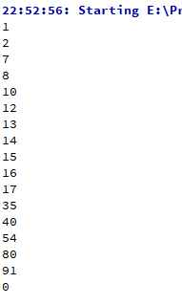

Рис. 1. Упорядоченная последовательность чисел из трех списков

Для тестирования программы были применены автотесты Qt. Тестирование включало проверку валидности полученной последовательности для каждой из 6 комбинаций списков. Результат тестирования показаны на рис. 2.

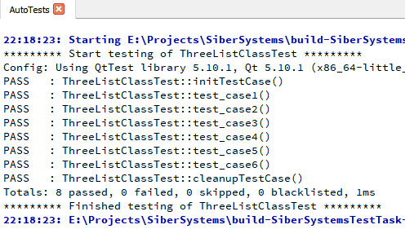

Рис. 2. Результат тестирования программы

Контроль за утечкой памяти был произведен с помощью Valgrind. Результаты приведены на рис. 3.

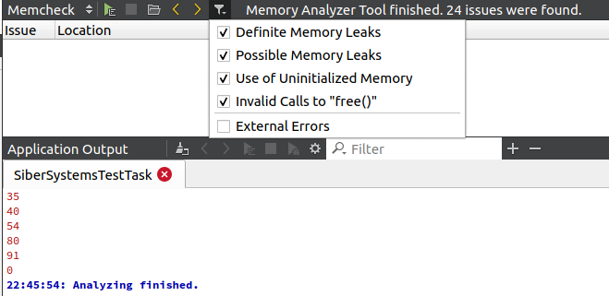

Рис. 3. Контроль за утечкой памяти с использованием Valgrind

Как можно заметить, в исходном коде программы утечки нет, но есть внешние ошибки, связанные с использованием библиотеки Qt.